LAPORAN PRAKTIKUM

PEMROGRAMAN KOMPUTER

(PYTHON)



Disusun Oleh:

Rafli Pratama

H1101241008

PROGRAM STUDI SISTEM INFORMASI

FAKULTAS MATEMATIKA DAN ILMU PENGETAHUAN ALAM

UNIVERSITAS TANJUNGPURA PONTIANAK

2024

# Praktikum 7

# FUNGSI (lanjutan)

## 1.1. Konsep Dasar

Salah satu faktor penentu yang dapat mempercepat proses belajar suatu bahasa pemrograman adalah dengan memahami penggunaan fungsi-fungsi (built-in) yang disediakan oleh bahasa pemrograman tersebut.

#### 1.1.1 Fungsi String

Kali ini, kita akan membahas lebih jauh tentang penggunaan fungsi-fungsi yang telah

disediakan oleh Pyhton di dalam kelas string.

1. Fungsi capitalize()

Metode ini digunakan untuk merubah huruf pertama yang terdapat di dalam string

menjadi huruf kapital.

Contoh:

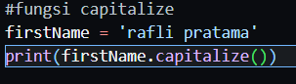

Output :

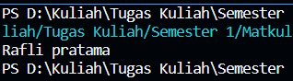

1. Fungsi center()

Argumen pertama adalah lebar string yang diinginkan, sedangkan argumen kedua

adalah karakter yang akan mengisi ruang kiri dan kanan.

Contoh:

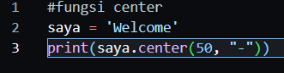

Output :

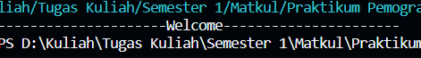

1. Fungsi count()

Fungsi ini akan menghitung berapa kali substring muncul di dalam string.

Contoh:

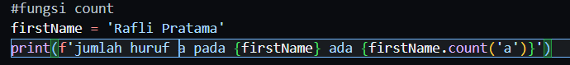

Output :

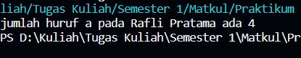

1. Fungsi len()

Fungsi len() sebenarnya bukan merupakan anggota dari kelas string, tapi pengunaannya

berkaitan dengan string. Ini merupakan fungsi built-in yang disimpan di dalam

namespace global. Fungsi ini digunakan untuk memperoleh jumlah atau panjang

karakter yang terdapat di string.

Contoh:

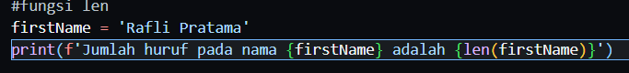

Output :

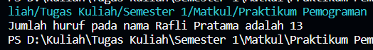

1. Fungsi replace()

Fungsi ini digunakan untuk mengganti substring yang lama menjadi baru. Argumen

pertama adalah substring lama dan argumen kedua adalah substring baru yang akan

menggantikan substring lama.

Contoh:

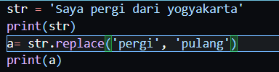

Output :

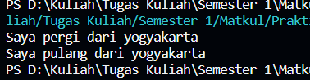

1. Fungsi upper() dan lower()

Fungsi upper() digunakan untuk mengubah semua huruf yang ada di dalam string

menjadi huruf kapital, sedangkan metode lower() digunakan mengubah semua huruf

yang ada di dalam string menjadi huruf kecil

Contoh :

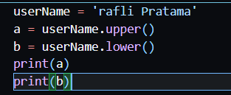

Output :

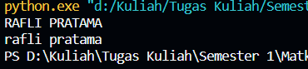

#### 1.1.2 Fungsi Numerik

Selain string, tipe fundamental lain yang banyak dijumpai dalam kasus-kasus nyata di dunia

pemrograman adalah numerik. Python juga menyediakan fungsi-fungsi untuk melakukan

operasi-operasi terhadap suatu bilangan.

1. Fungsi abs()

Fungsi ini akan mengembalikan nilai absolut dari suatu bilangan diberikan.

Contoh:

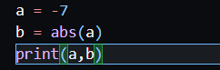

Output :



1. Fungsi min() dan max()

Fungsi max() digunakan untuk menentukan nilai maksimum dari nilai-nilai yang

dilewatkan sebagai parameternya. Sedangkan, fungsi min() digunakan untuk

menentukan nilai minimum dari nilai-nilai yang dilewatkan sebagai parameternya.

Contoh:

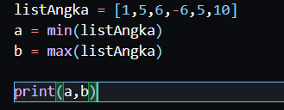

Output :

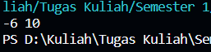

1. Fungsi pow()

Fungsi ini digunakan untuk menghitung nilai argumen pertama pangkat argumen

kedua.

Contoh:

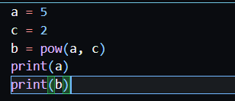

1. Fungsi ceil()

Fungsi ini digunakan untuk melakukan pembulatan bilangan decimal ke bilangan bulat

di atasnya. Fungsi ini tersimpan dalam modul math.

Contoh:

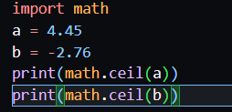

Output :

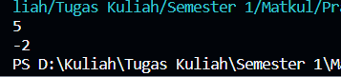

1. Fungsi sqrt()

Fungsi ini ada di dalam modul math, digunakan untuk menghitung nilai akar kuadrat

nilai yang melewati parameternya.

Contoh:

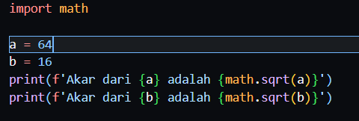

Output :

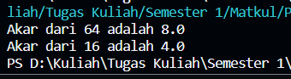

1. Fungsi choice()

Fungsi ini digunakan untuk mengambil nilai acak dari suatu objek sequence (list, tuple

dan sebagainya). Setiap proses pemanggilan fungsi akan mengembalikan nilai yang

berbeda, tapi bisa juga sama. Fungsi ini tersimpan dalam modul random.

Contoh:

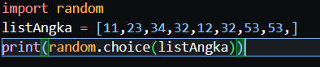

Output :

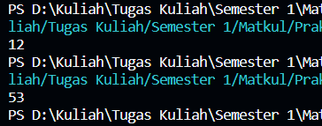

1. Fungsi randrange()

Fungsi ini digunakan untuk mengambil nilai acak dengan rentang diberikan pada

parameternya.

Contoh:

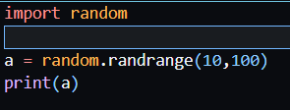

Output :

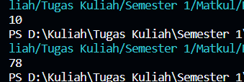

#### 1.1.3 Membuat Modul Sendiri

Modul Python adalah file-file .py yang terdiri dari kode Python. Kode Python manapun bisa dianggap sebagai modul. Beberapa modul dapat ditemukan di Python Standard Library dan sudah terinstal bersamaan dengan instalasi Python. Modul lainnya dapat diinstal melalui Python’s package manager pip. Selain itu, kamu dapat membuat modul Python kamu sendiri yang terdiri dari file Python .py Buatlah kumpulan fungsi-fungsi yang disimpan dalam sebuah file python (.py) luastrigonometri seperti kode program di bawah. Nama file akan menjadi nama modul. Dengan demikian, saat ini anda telah memiliki modul dengan nama luasgeometri yang sudah siap digunakan di dalam kode program manapun.

Contoh:

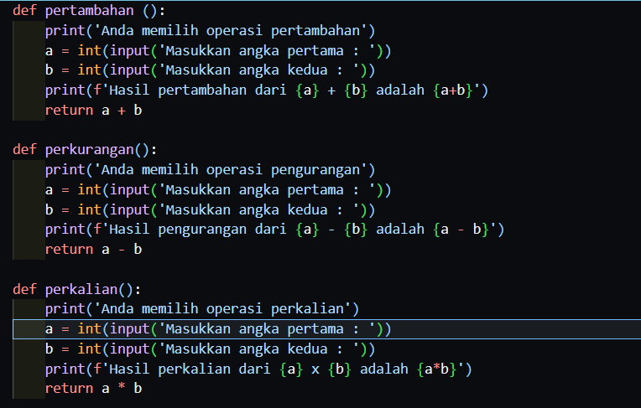

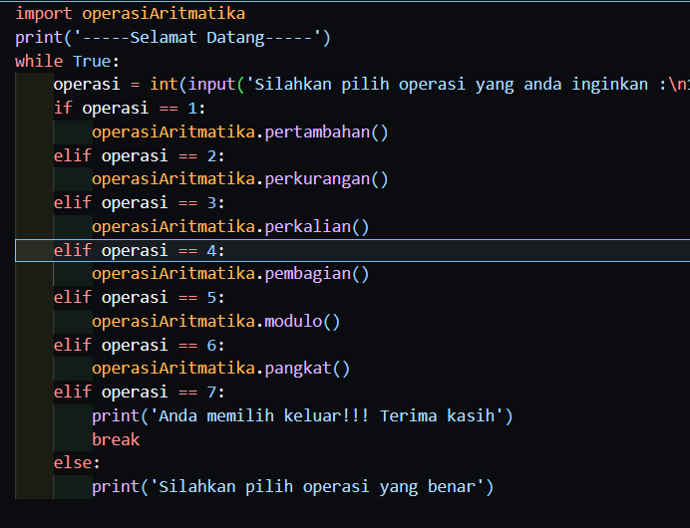

Untuk dapat menggunakan fungsi-fungsi yang ada di dalam modul luasgeometri yang telah dibuat. Kita perlu mengimpor atau menyertakan nama modul tersebut dengan statemen import seperti kode program di bawah:

Ketika menggunakan statemen import, semua kode yang ada di dalam modul akan diimpor. Pada saat tertentu, kita hanya ingin mengimpor bagian-bagian kode tertentu saja. Untuk melakukan hal ini, kita perlu menggunakan statemen from ... import seperti yang terlihat pada kode berikut:

## 1.2. Percobaan Praktikum

#### 1.2.1 Soal 1

Buatlah modul untuk memanipulasi data pada sebuah list dengan fungsi dasar

CRUD (create, read, update, delete). Buat program utamanya pada file kode yang

berbeda.

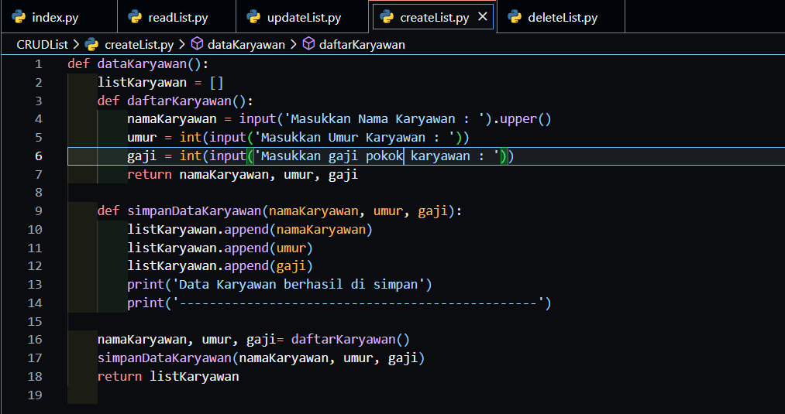

Penjelasan :

Pada modul create, program akan membuat fungsi dataKaryawan yang berisi list kosong dan fungsi daftarKaryawan lalu di dalam nya terdapat inputan user yang berisi nama, umur, dan gaji pokok karyawan, dan mereturn nya, lalu dibuat juga fungsi simpanDataKaryawan yang menerima parameter umur dan gaji lalu mengappend nya ke list kosong yang sudah di buat di atas setelah itu kita return list tersebut

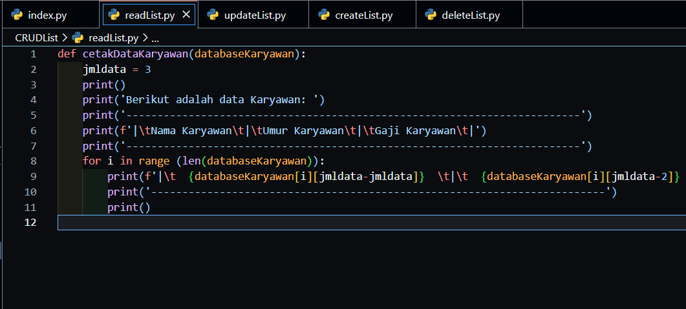

Penjelasan : pada modul read, didalamnya terdapat fungsi cetakDataKaryawan yang menerima parameter databaseKaryawan, setelah itu melakukan perulangan dan mencetak seluruh data yang ada di dalam list databaseKaryawan

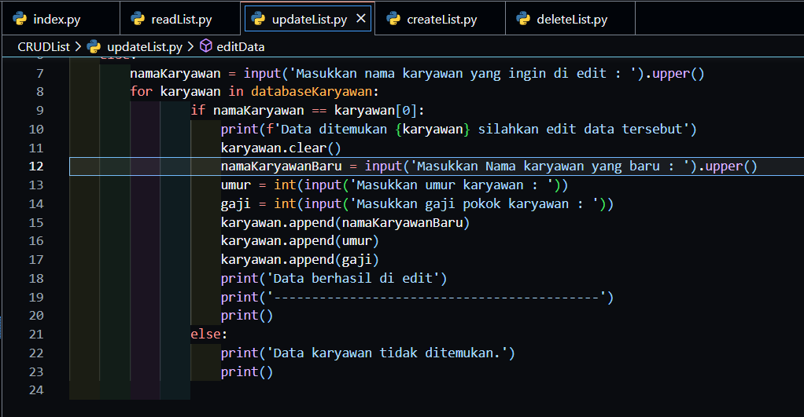

Penjelasan : Pada modul update terdapat fungsi editData yang menerima parameter databaseKaryawan lalu di dalam nya kita melakukan pengecekan yang jika data di dalam list databaseKaryawan kosong maka data akan menampilkan bahwa data masih kosong, jika tidak user akan di minta memasukkan kata kunci berupa nama karyawan, jika ada nama karyawan yang sama dengan yang ada di dalam databaseKaryawan, maka data tersebut dapat di ganti dan di update

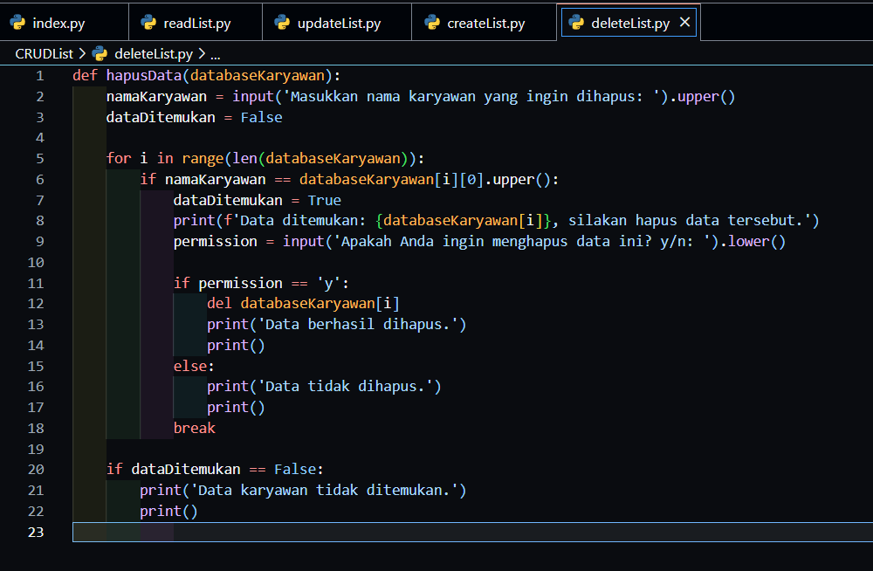

Penjelasan : modul delete, sama dengan modul update hanya saja pada modul ini terdapat fungsiData yang cara kerja nya sama dengan fungsi editData di modul update, tetapi di akhir terdapat pilihan lagi sebagai konfirmasi ulang jika user memilih y, maka data akan di hapus dan selain itu data tidak akan di hapus.

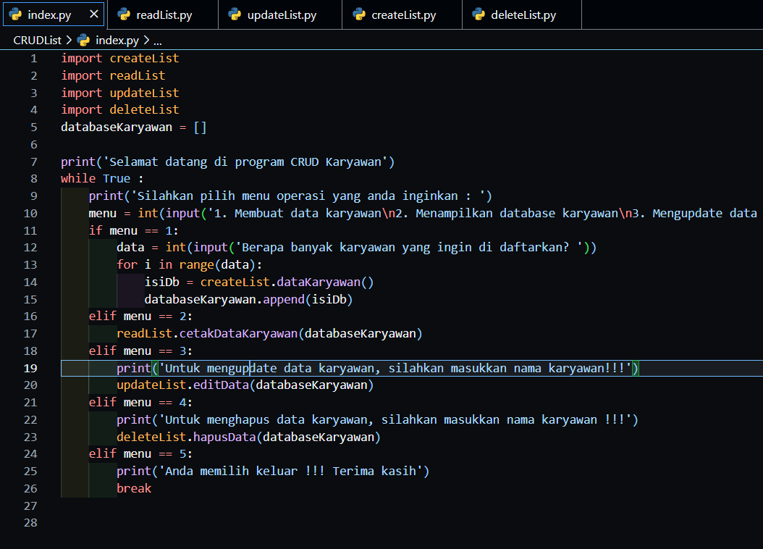

Penjelasan : Pada program ini akan mengimport semua modul yang telah di buat,lalu membuat list kosong untuk menyimpan semua data karyawan, lalu akan masuk ke dalam perulangan while True, jika user menginputkan 1, maka program akan meminta user memasukkan jumlah karyawan yang ingin di data dan membuat perulangan sesuai jumlah tersebut dan di dalam perulangan itu akan di jalankan fungsi dataKaryawan yang ada di modul createList  
Jika user menginputkan 2, maka program pada modul readList akan di jalankan, jika 3 maka program pada modul updateLIst akan dijalankan, jika 4 maka program pada modul deleteLIst akan di jalankan dan jika memilih 5 maka program akan keluar dari perulangan  
  
Output :

1. Create  
   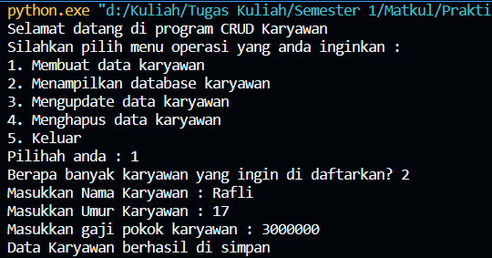
2. Read

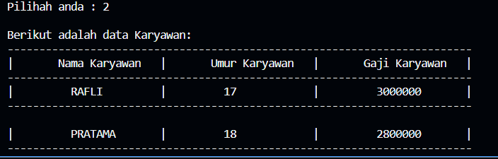

1. Update

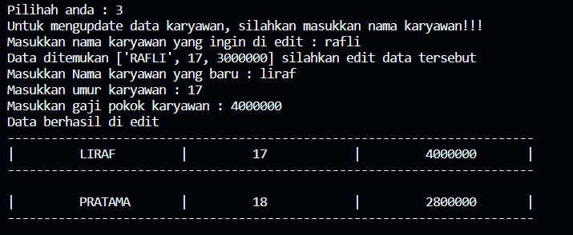

1. Delete

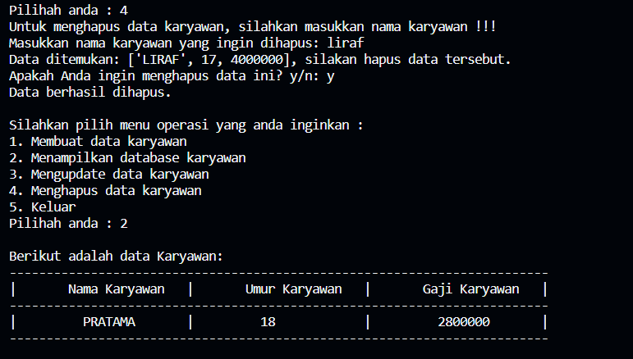

#### 1.2.2 Soal 2

Buatlah program kalkulator sederhana dimana operasi aritmatikanya menggunakan

yang dibuat sendiri.Dan panggil menggunakan program utamanya pada file kode

yang berbeda.

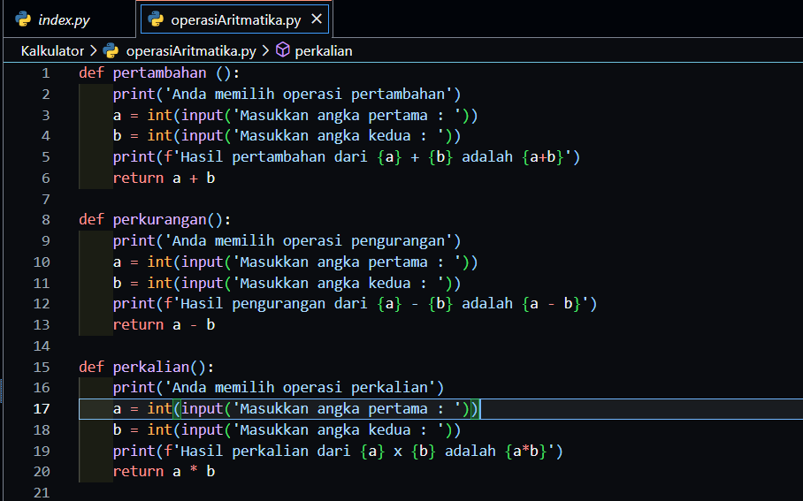

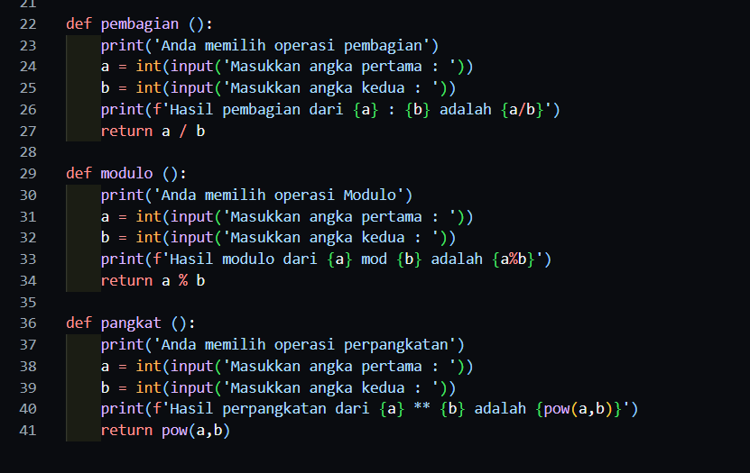

Penjelasan : Pada modul ini kita akan membuat fungsi yang sesuai dengan operasi matematika pada umumnya seperti pertambahan, pengurangan, perkalian, pembagian, modulo, dan pangkat, lalu di setiap fungsi tersebut user akan di minta memasukkan dua buah inputan dan dua buah inputan tersebut akan di hitung sesuai dengan operasi aritmatika yang di pilih

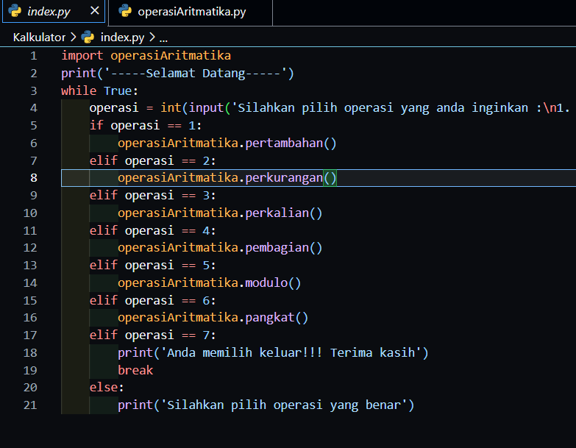

Pada modul ini kita memanggil atau menginport modul operasiAritmatika yang sebelumnya sudah kita buat, kita akan masuk ke dalam perulangan while True, jika user memilih 1 maka fungsi pertambahan akan dijalankan, jika 2 maka fungsi pengurangan akan di jalankan, jika 3 maka fungsi perkalian akan di jalankan, jika 4 maka fungsi pembagian akan dijalankan, jika 5 maka fungsi modulo akan dijalankan, jika 6 maka fungsi pangkat akan di jalankan, jika user memilih 7 maka kita akan keluar dari perulangan dan jika selain angka angka tersebut, user akan di minta memasukkan angka yang benar  
  
Output :

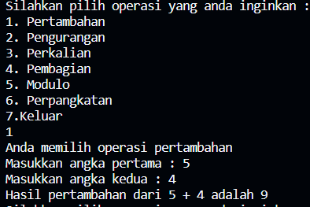

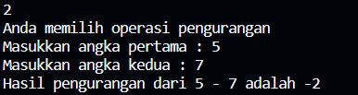

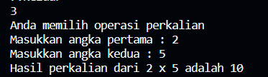

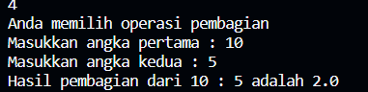

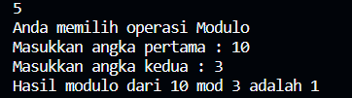

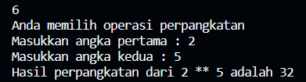



#### 1.2.3 Soal 3

Buatlah program menghitung luas bangun datar dan volume bangun ruang (7 menu) dimana operasi hitung luas dan volumenya terpisah pada modul yang berbeda dan dipanggil pada program utama :

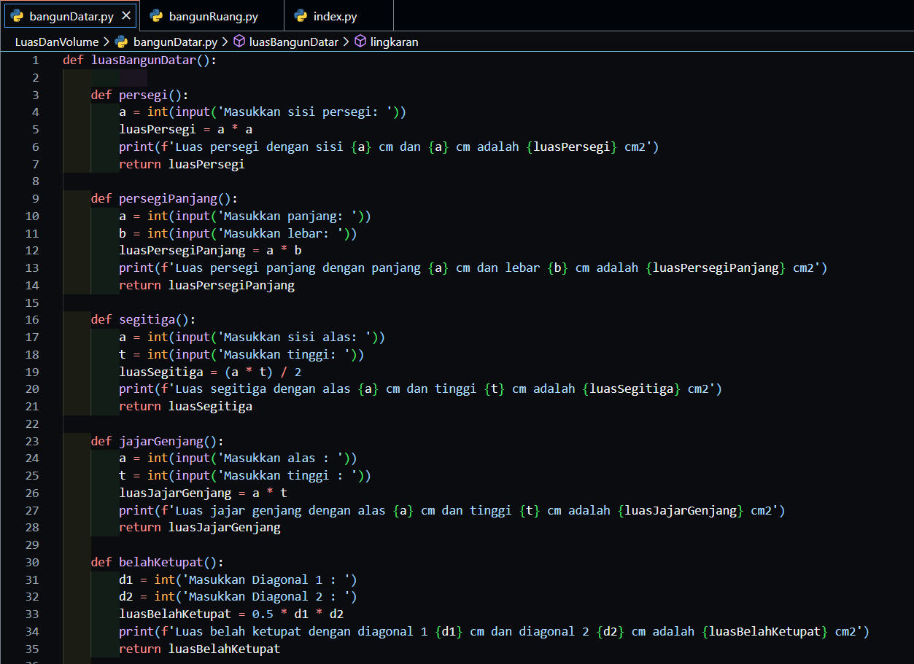

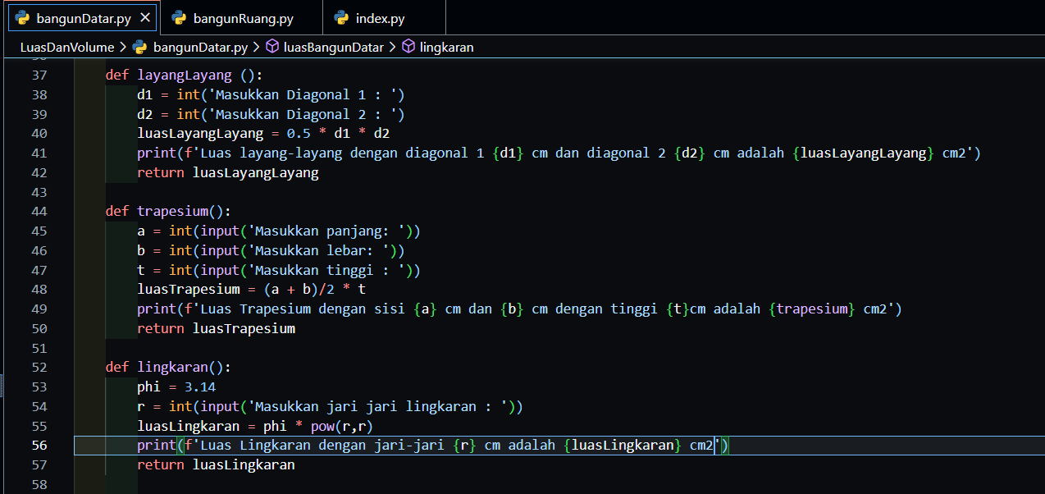

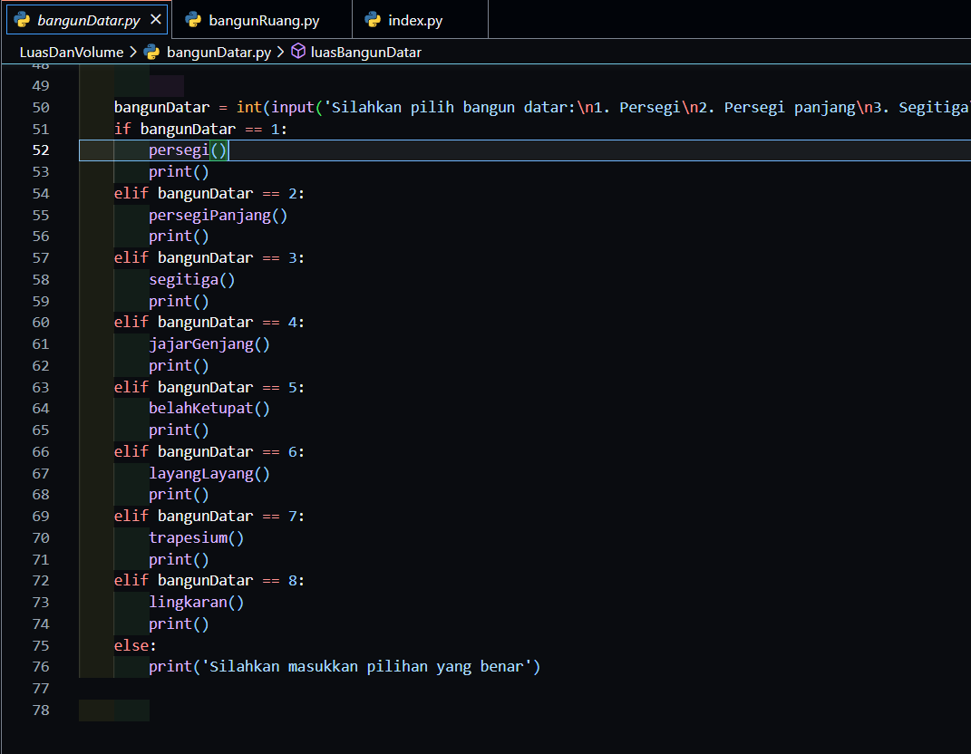

Penjelasan :

Pada modul bangunDatar berisi fungsi fungsi fungsi menghitung luas luas bangun daar seperti pada bangun datar persegi, persegi panjang, segitiga, jajar genjang, belah ketupat, layang layang, trapesium dan lingkaran, didalam setiap masing masing fungsi tersbeut user akan diminta memasukkan ukuran ukuran yang di minta seperti nilai tinggi, panjang, luas alas dan lain lain, lalu user akan di minta menentukan ingin menghitung luas bangun datar apa

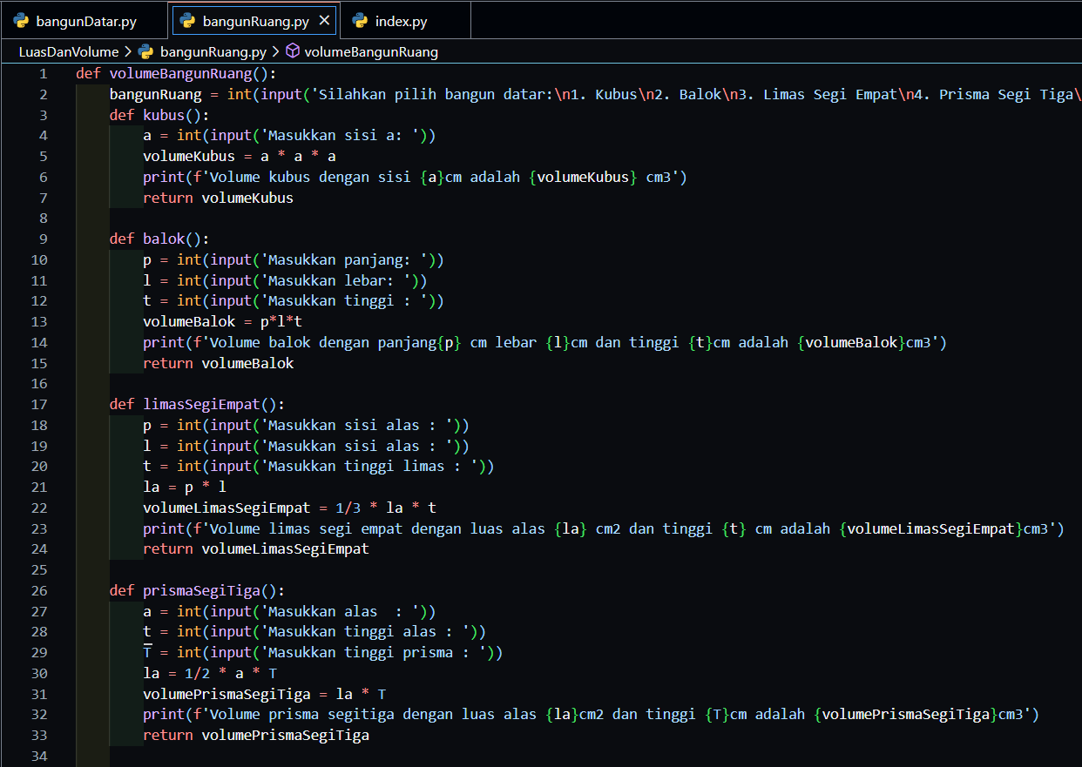

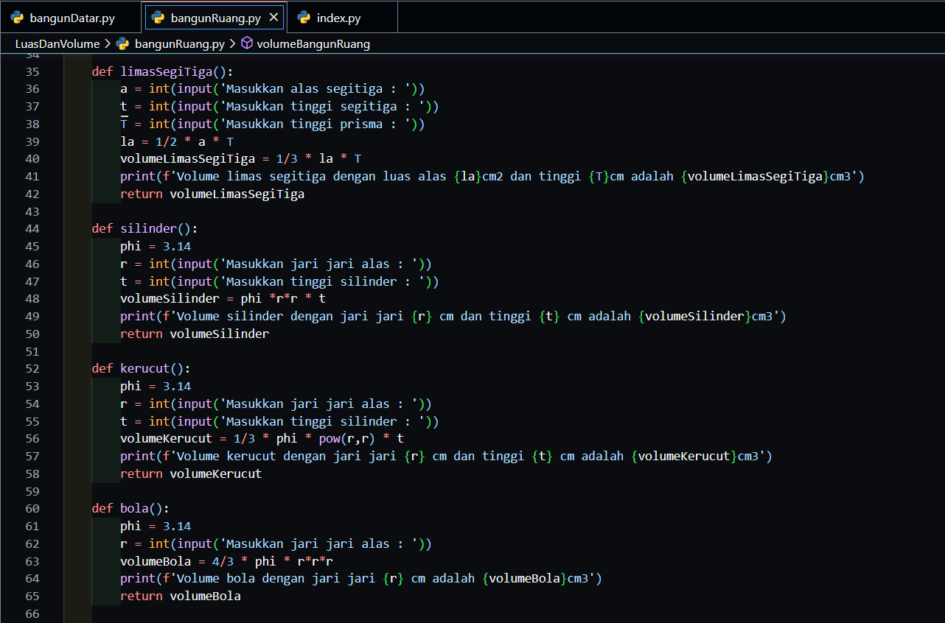

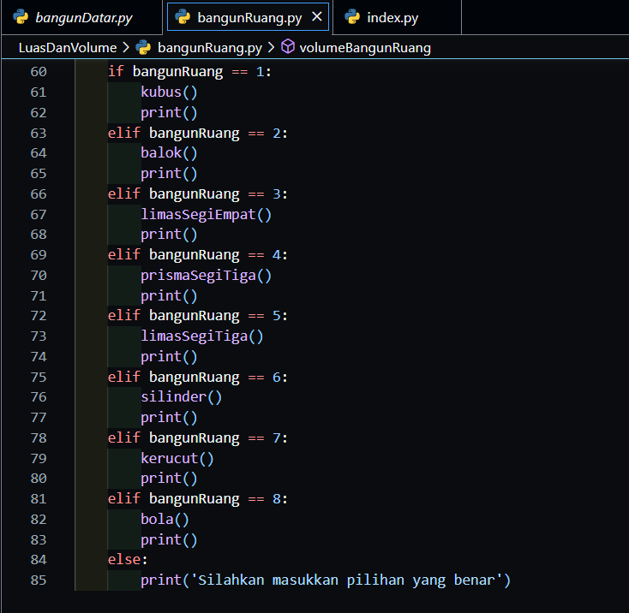

Penjelasan :

Pada modul bangunRuang berisi fungsi fungsi menghitung volume bangun ruang seperti bangun ruang kubus, balok, limas segi empat, prisma segi tiga, limas segitiga, silinder, kerucut, bola, lalu di dalam setiap fungsi tersebut user akan di minta memasukkan ukuran ukuran bangun ruang yang dibutuhkan seperti tinggi, lebar dan luas alas bangun ruang, lalu user akan di minta menentukan ingin menghitung volume bangun ruang yang mana.

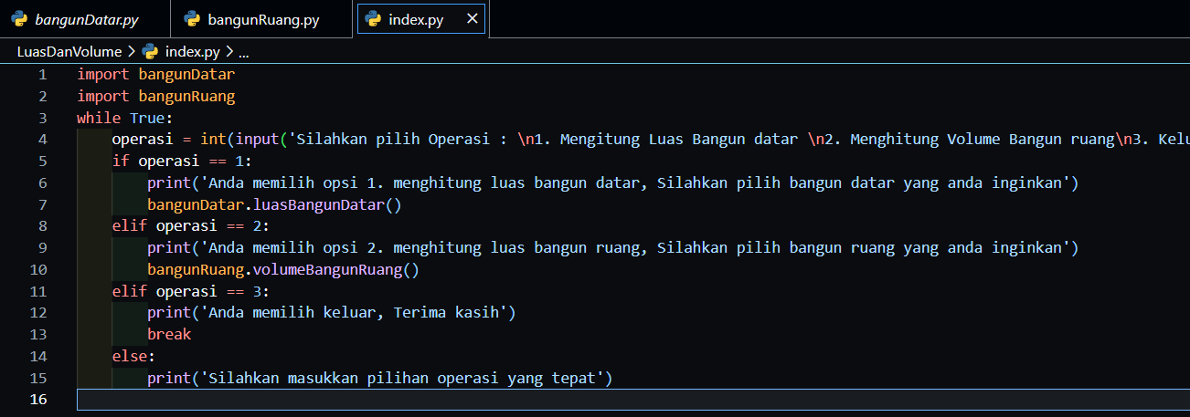

Penjelasan :

Pada modul index, tempat kita menginport modul modul yang sudah di buat, dalam program ini akan mausk ke dalam perulangan while True, dan didalamnya kita akan di minta menentukan ingin menghitung luas bangun datar atau volume bangun ruang, jika user memilih 1, maka fungsi luasBangunDatar akan di jalankan, jika user memilih 2 maka fungsi volumeBangunRuang yang akan di jalankan, jika user memilih 3 maka program akan selesai dan keluar dari perulangan while dan jika selain itu maka user akan di minta memasukkan pilihan yang benar

Output :

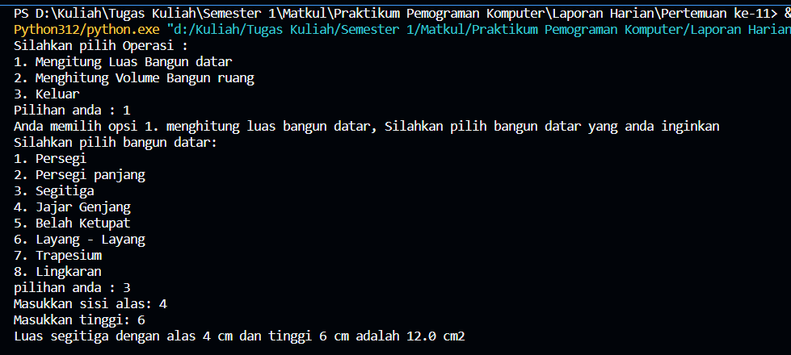

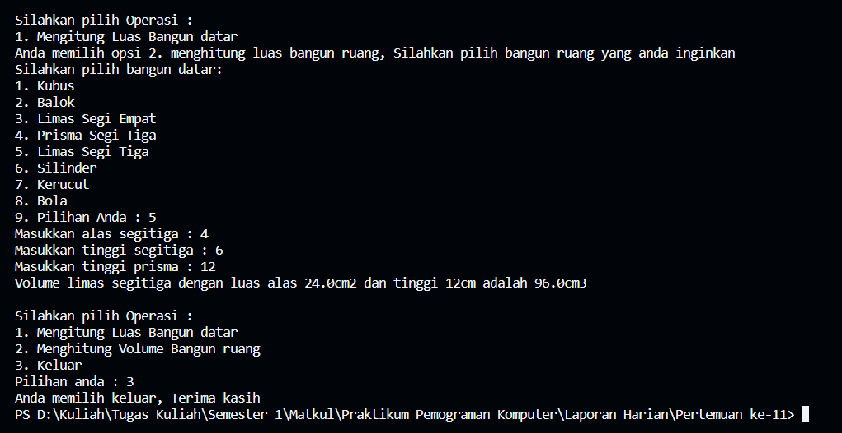

## 1.3. Kesimpulan dan Saran

### 1.3.1. Kesimpulan

Dari praktikum ini dapat disimpulkan :

1. Kita dapat membuat sebuah program yang dapat di panggil berkali kali dengan menggunakan import modul
2. Setiap string dan int memiliki fungsinya masing-masing dan fungsi tersebut dapat kita manfaatkan untuk mempercepat proses pemograman kita
3. Pada python sudah ter include banyak sekali modul modul yang dapat kita manfaatkan dengan cara mengimport modul tersebut

### 1.3.2. Saran

Saran terhadap praktikum ini yaitu:

1. Selalu perhatikan bahwa ada beberapa fungsi yang di haruskan menerima parameter dan ada yang tidak memerlukan parameter, kita dapat mengetahui nya lewat membaca dokumentasi pyhton
2. Saat membuat modul, pastikan kita mengimport nya sesuai dengan alamat atau lokasi tempat modul kita di buat
3. Kita dapat mengetahui modul modul yang tersedia dengan cara membaca nya di dokumentasi resmi pyhton

# DAFTAR PUSTAKA

Modul *Perkuliahan dan Praktikum Algoritma dan Pemrograman* Oleh Ilhamsyah, S.Si., M.Cs.